1. 静态模型-业务层类：controller

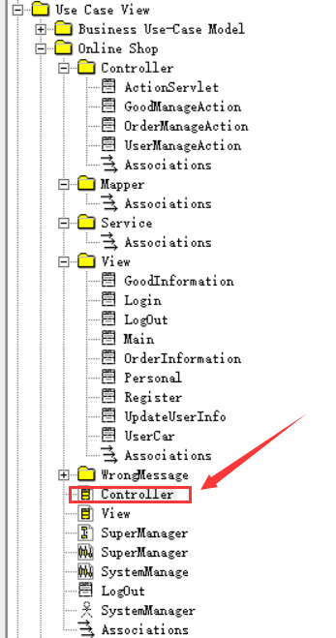

1. 静态模型-表示层类图：View

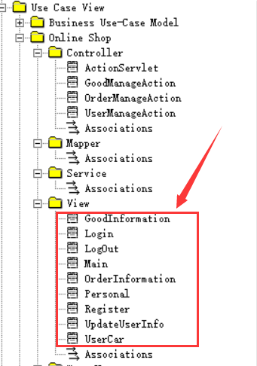

1. 动态模型-系统管理员序列图、协作图：SuperManager

